阅读观摩促提升，评课交流共成长
——泰兴市第三届高中英语名师工作室第13次集中研修活动
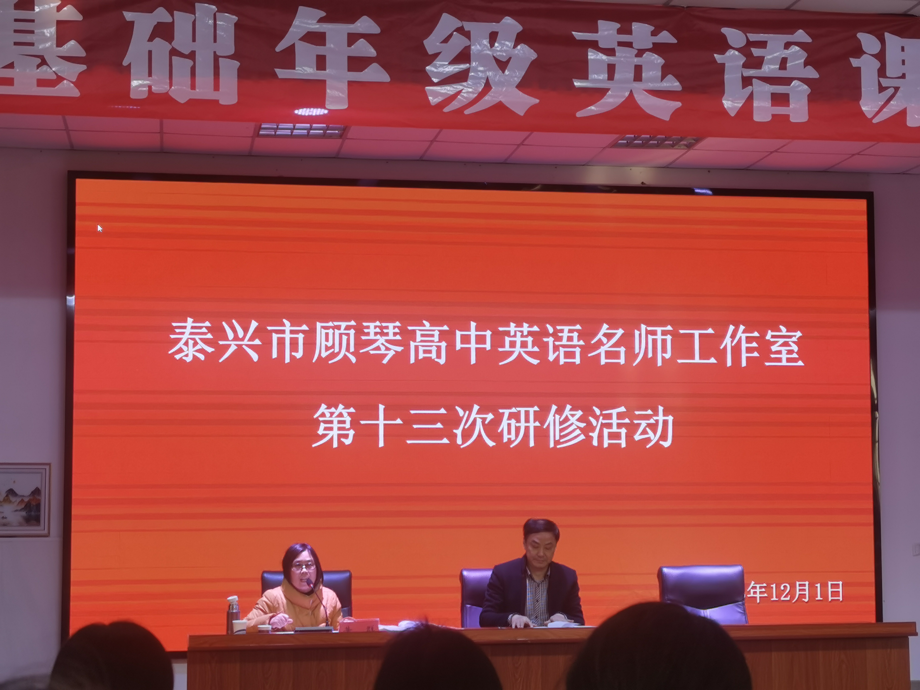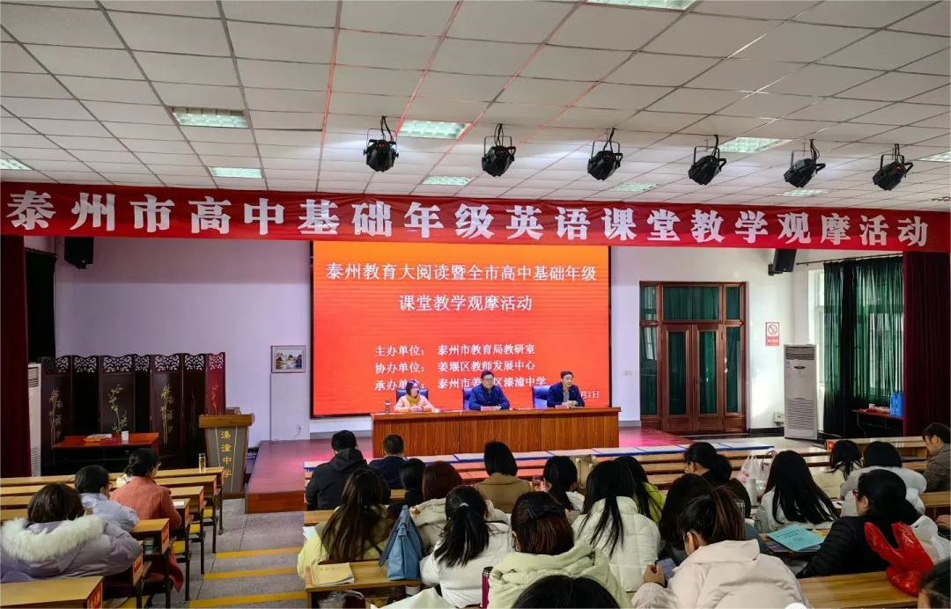
冬风迎诗意，教研绽芬芳。12月1日，泰兴市顾琴高中英语名教师工作室成员参加了在溱潼中学举行的“泰州教育大阅读暨全市高中基础年级英语课堂教学观摩活动”。本次活动旨在进一步推动泰州市高中英语教育教学改革的深入实施，落实英语学科核心素养，提高高中英语教师的专业水平和课堂教学质量。市教育局教学研究室英语教研员卞学华，江苏省特级教师、正高级教师黄群老师，姜堰区教师发展中心英语教研员郑红进，姜堰区郑璐璐高中英语名师工作室、兴化市夏婷婷高中英语名师工作室以及泰州市各高中学校基础年级的英语骨干教师参加了本次活动。
精彩课堂
活动伊始，工作室成员陈璐老师和溱潼中学的刘娟老师就必修第二册Unit 2 Reading: A beginner’s guide to exercise开展同课异构活动。陈璐老师由浅入深地引导学生展开文本解读，按照学习理解、应用实践、迁移创新的思路，设计一系列教学活动，带领学生习得语言、内化语言、学会用语言做事。刘娟老师则从学生的阅读基础出发，充分调动学生积极性，给学生带来了一节生动有趣的课堂。
姜堰区郑璐璐高中英语名师工作室的郑璐璐老师针对选择性必修第三册Unit 2 Extended reading: Why we explore开设了一节别具一格的公开课。她在聚焦教学目标的同时，综合溱潼中学学生的学情，由浅入深，由简到难，由具象到抽象，让学生在活动过程中探究新知识，加深了学生理解，提高了课堂效率。兴化市夏婷婷高中英语名师工作室的李蔚老师开设了读后续写专题课。课上，李老师通过对所给语篇的逐步分析，引导学生充分思考，真正做到了以学生为主，各个教学环节衔接得十分流畅，培养了学生敢于思考、善于思考的品质和能力。
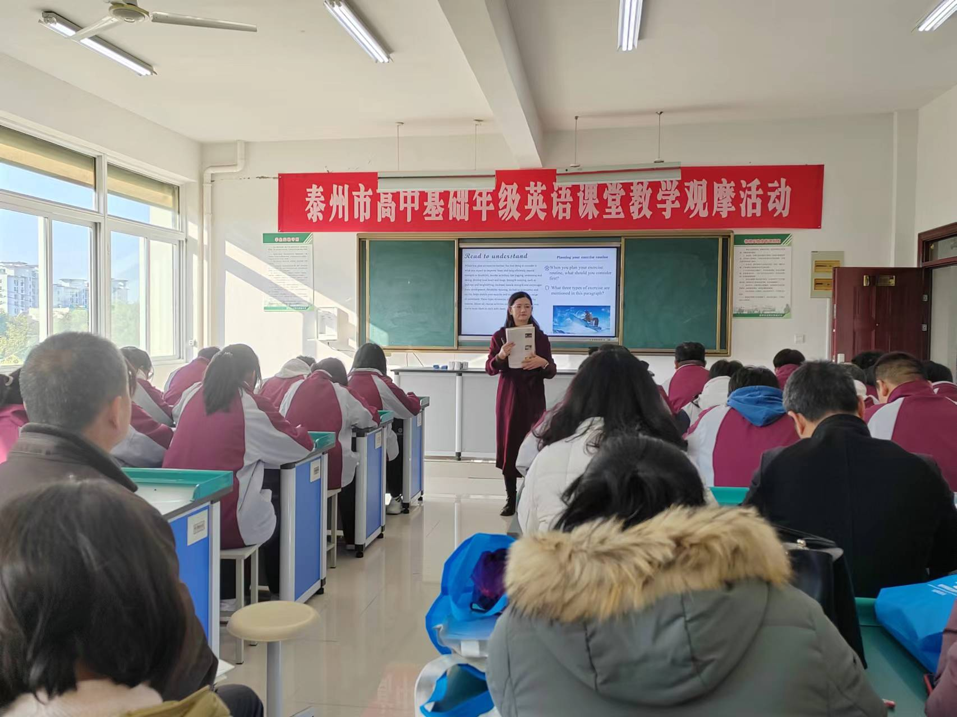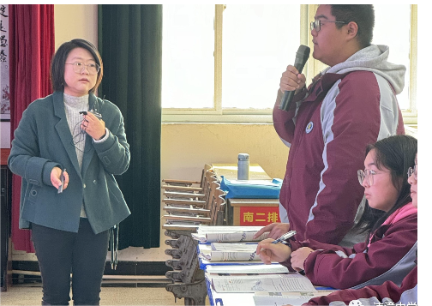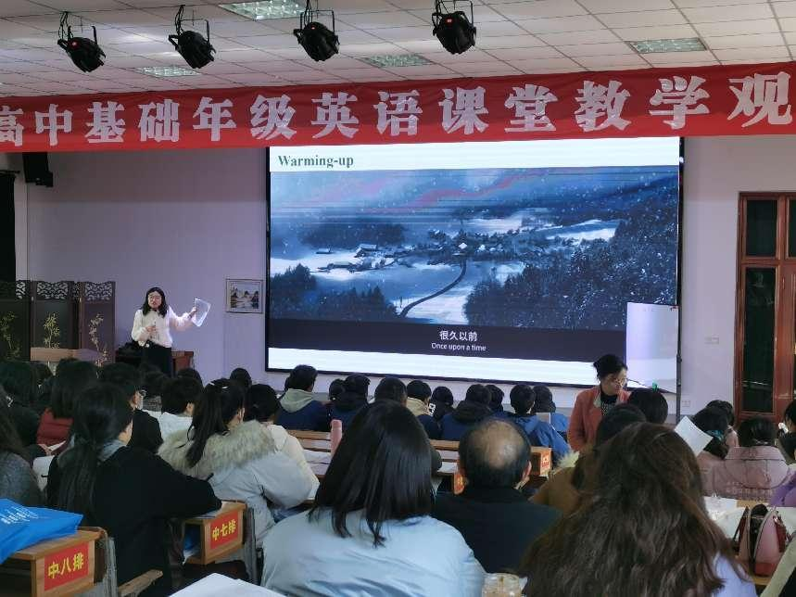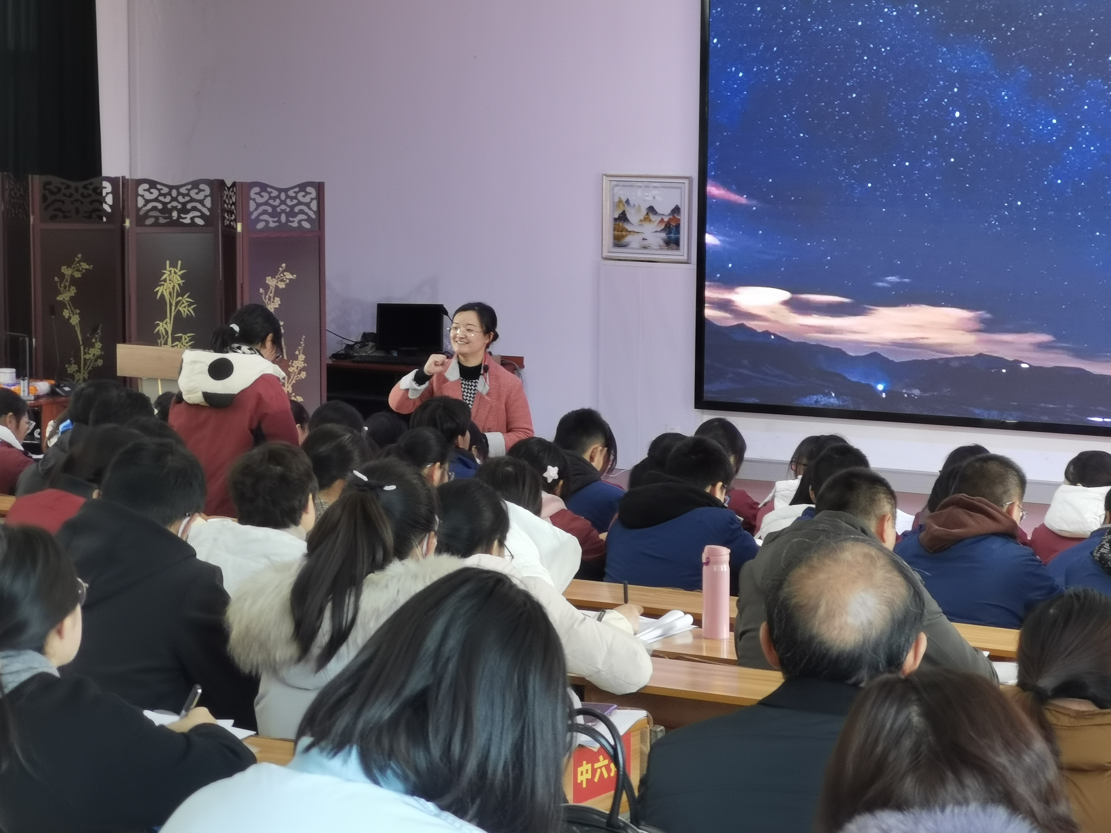

名师点评
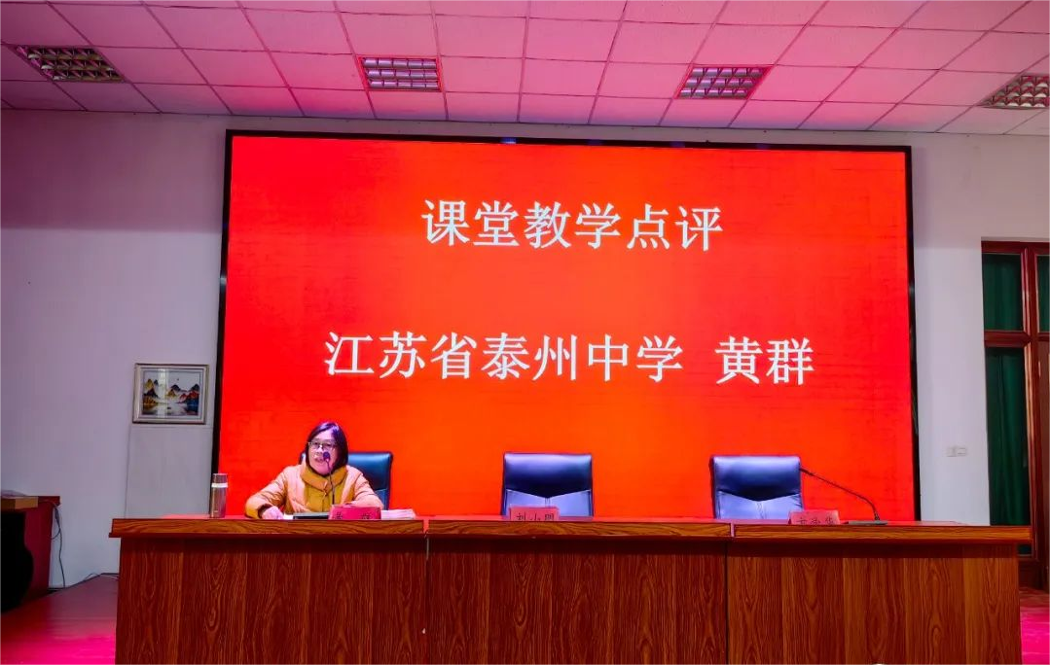
江苏省泰州中学的黄群老师对上午的四节课进行了细致且独到的点评。黄老师首先充分肯定了四位老师的基础阅读课堂，她认为这些课均体现了对主题意义的探究和英语学习活动观的要求。她指出，阅读是提升英语核心素养的核心阵地，在阅读课堂中要树立层次意识、结构意识、单元整体意识和微任务意识。四位老师对主题意义探究努力让她对在英语课堂中落实新课改、新课标、新高考要求的实践充满希望。
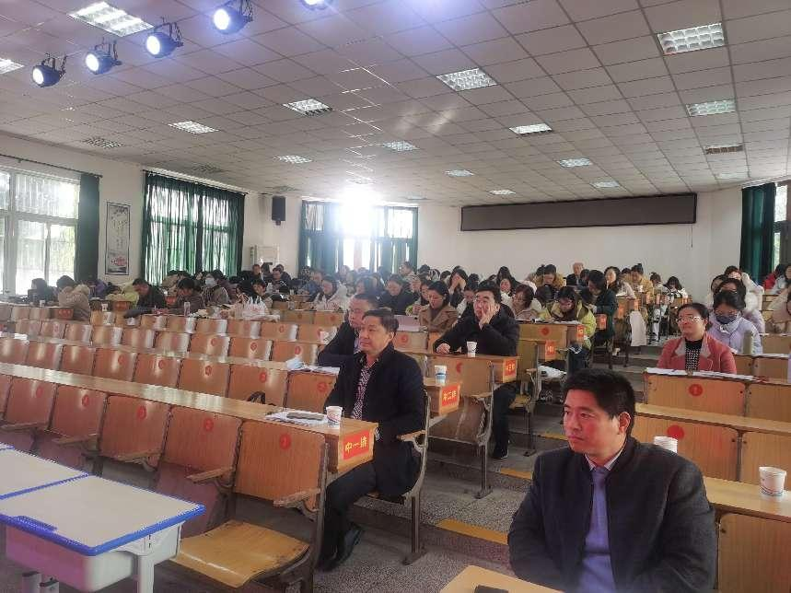
工作室同仁们在评课环节中畅所欲言，相互学习，使得群体智慧得到进一步发挥。“独行快，众行远。”相信这次的教学交流一定能有利于老师们互相学习，深研理念，落地课堂，俯身耕耘，共赴成长！

提灯引路
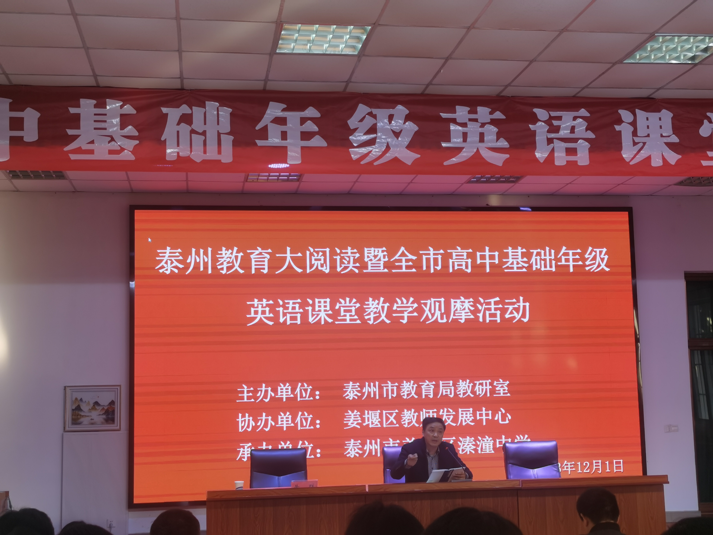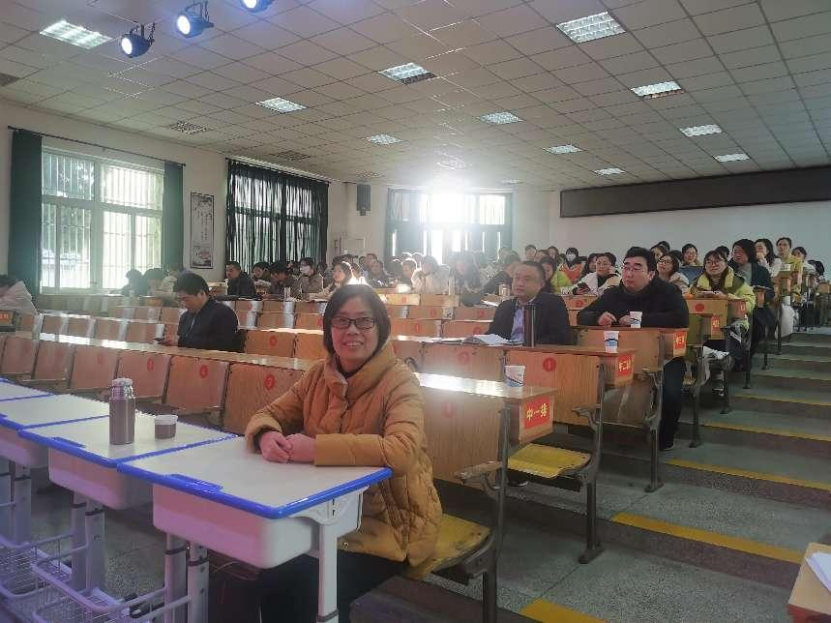
活动最后，卞学华老师向与会的各位老师提出几个问题自省：什么是名师？什么是“差生”？新教材如何运用？教师个人发展何处去？这些问题给正在一线教学的老师们指明了思考和努力的方向，让老师们受益匪浅。
高山仰止，方知才疏，三人同行，觉左右为师。此次活动高效而充实，思维的火花不断迸发。工作室成员们积极思考、踊跃分享；名师们在专业素养提升方面的引领为我们今后的专业成长提供了方向。

